

**BỘ CÔNG THƯƠNG**

**TRƯỜNG ĐẠI HỌC CÔNG NGHIỆP THÀNH PHỐ HỒ CHÍ MINH**

**KHOA CÔNG NGHỆ THÔNG TIN**



**BÁO CÁO BÀI TẬP LỚN**

**MÔN HỌC: PHÁT TRIỂN ỨNG DỤNG WEB**

**ĐỀ TÀI**

**Website bán đồ chơi**

|  |  |
| --- | --- |
| Giáo viên hướng dẫn: | Võ Ngọc Tấn Phước |
| Lớp học phần: | DHCNTT18BTT |
| Mã lớp học phần: | 422001501002 |
|  | **DANH SÁCH THÀNH VIÊN**   |  |  |  | | --- | --- | --- | | **STT** | **Tên thành viên** | **MSSV** | | 1 | Nguyễn Đình Hoàng | 21022881 | | 2 | Phan Công Phúc Hưng | 21030741 | |

*TP HCM, ngày 29 tháng 9 năm 2024*

**MỤC LỤC**

**CHƯƠNG 1: GIỚI THIỆU** 4

**1.1** **Giới thiệu đề tài** 4

**1.2** **Lý do chọn đề tài** 4

**1.3** **Phân tích thiết kế hệ thống** 4

**CHƯƠNG 2: HIỆN THỰC YÊU CẦU BÀI TOÁN** 6

**CHƯƠNG 3: KẾT LUẬN – HƯỚNG PHÁT TRIỀN** 6

**3.1 Kết luận:** 6

**3.2 Hướng phát triển:** 7

**LỜI MỞ ĐẦU**

Trước hết, nhóm em gửi lời cảm ơn sâu sắc đến giảng viên hướng dẫn - Thầy

Võ Ngọc Tấn Phước, người đã nhiệt tình hướng dẫn chúng em hoàn thành bài tập lớn

này. Cảm ơn những chia sẻ và đóng góp của giảng viên hướng dẫn .

Để có thể đạt được kết quả này chúng em đã phải nỗ lực tìm hiều, vận dụng

những kiến thức đã được học và những chia sẻ của giảng viên hướng dẫn dể hoàn thành tốt dự án được giao.

Một lần nữa, nhóm em xin cảm ơn những chia sẻ và đóng góp của thầy. Rất

mong nhận được sự nhận xét, ý kiến đóng góp, phê bình từ phía Thầy để bài báo cáo được hoàn thiện hơn.

Em xin chân thành cảm ơn!

# **CHƯƠNG 1: GIỚI THIỆU**

* 1. **Giới thiệu đề tài**
* Ngày nay, các ứng dụng Internet đã được sử dụng rộng rãi để tuyên truyền, quảng cáo, giới thiệu các tin tức, sự kiện hoặc quảng bá sản phẩm. Một trong những ứng dụng cơ bản và đơn giản nhưng vô cùng hiệu quả là thông qua các trang web.
* Hiện nay, việc kinh doanh đồ chơi cho trẻ em và người lớn đang thu hút rất nhiều sự quan tâm từ các doanh nghiệp và cá nhân. Đề tài sẽ đi tìm hiểu, phân tích và xây dựng một website thử nghiệm nhằm giới thiệu và bán các sản phẩm đồ chơi chất lượng, phù hợp với nhiều độ tuổi khác nhau. Website sẽ giúp người dùng dễ dàng tìm kiếm, lựa chọn và mua hàng trực tuyến. Website được viết bằng ngôn ngữ lập trình PHP và hệ quản trị CSDL MySQL.
  1. **Lý do chọn đề tài**
* Nhằm cũng cố lại các kiến thức về ngôn ngữ PHP đã được học ở trường và  
  muốn trải nghiệm để tích lũy những kinh nghiệm thực tế về mảng lập trình, phát triển một dự án website và kỹ năng làm việc nhóm. Vì thế, các thành viên trong nhóm đã thống nhất chọn đề tài phát triển website bán các khóa học lập trình online.
* Được sự hướng dẫn, chia sẻ và đóng góp của thầy, nhóm muốn hiểu thêm về cách phát triển ứng dụng web cũng như là để rèn luyện các kỹ năng lập trình, kỹ năng nghiên cứu, kỹ năng làm việc nhóm và khả năng tư duy
  1. **Phân tích thiết kế hệ thống**
* **Biểu đồ USECASE khách hàng**

1. **Khách (chưa đăng nhập):**

* Xem sản phẩm
* Xem bài viết
* Xem chi tiết sản phẩm
* Tìm kiếm
* Đăng nhập

1. **Khách hàng (đã đăng nhập):**

* Kế thừa tất cả chức năng của khách hàng
* Thêm vào giỏ hàng
* Đặt hàng
* Thanh toán trực tuyến
* Quên mật khẩu

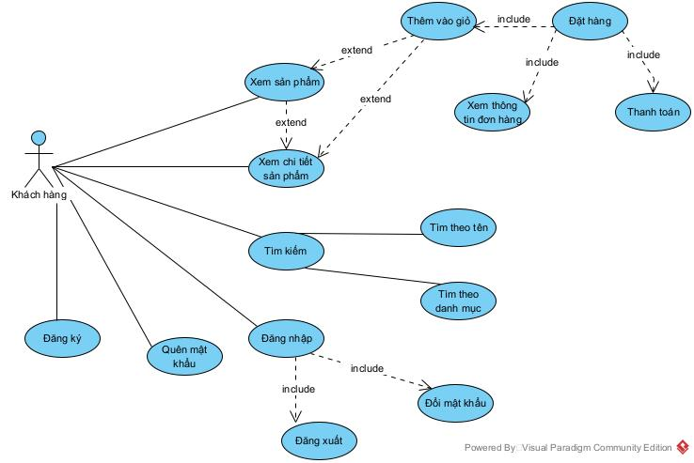

* **Biểu đồ USECASE quản trị**
* Đăng nhập
* Quản lý đơn hàng
* Quản lí danh mục
* Quản lí sản phẩm
* Quản lí bài viết
* Quản lí TK Khách Hàng
* Thống kê doanh thu và đơn hàng

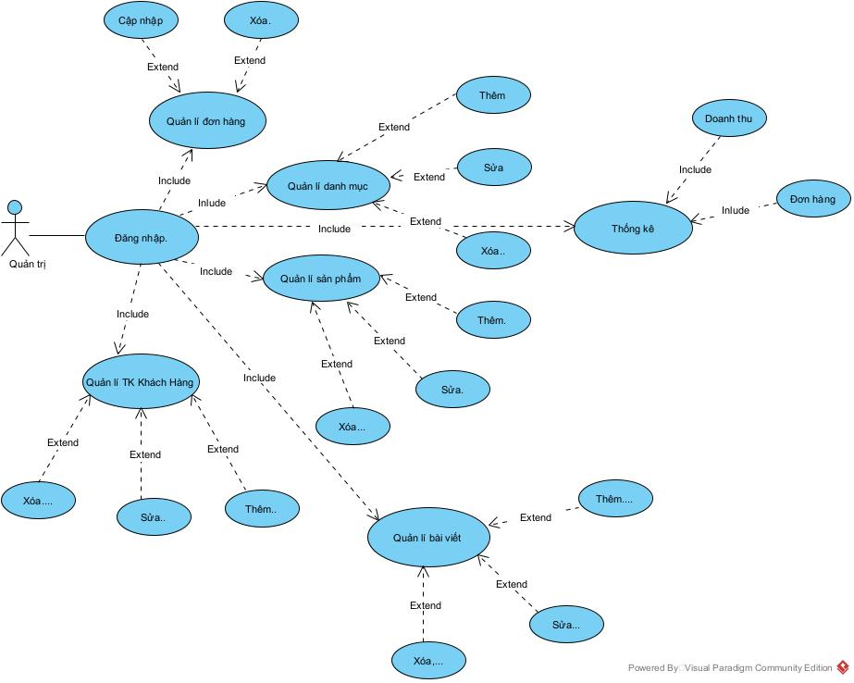

## **CHƯƠNG 2: HIỆN THỰC YÊU CẦU BÀI TOÁN**

1. **Phải chạy trong môi trường internet, sinh viên ngành IS chạy trên host free hoặc host có tính phí, sinh viên ngành IT tự cài đặt server.**

<https://ctyhoanghung.io.vn> 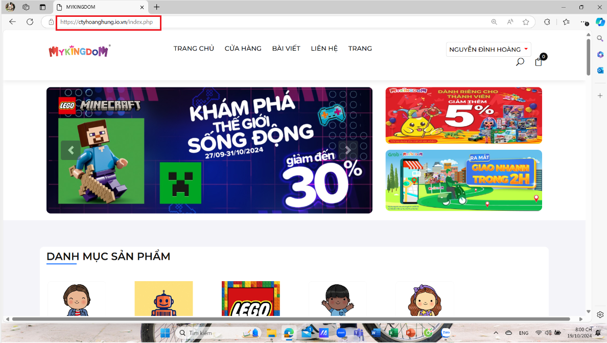

1. **Trang chủ: đăng thông tin sản phẩm cần kinh doanh, có đầy đủ menu, phân loại sản phẩm, sản phẩm bán chạy,…**

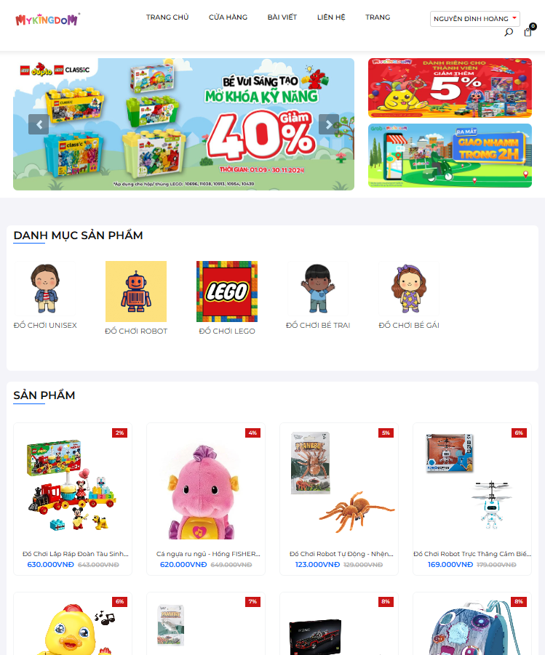  
**-Sản phẩm bán chạy**

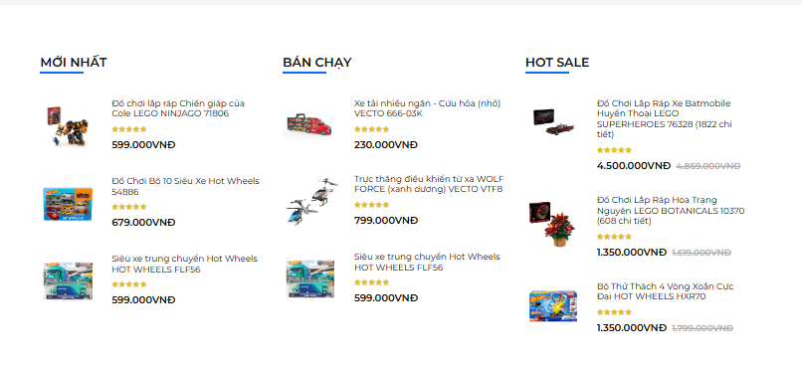

1. **Trang giới thiệu hoặc post các bài viết có liên quan.**

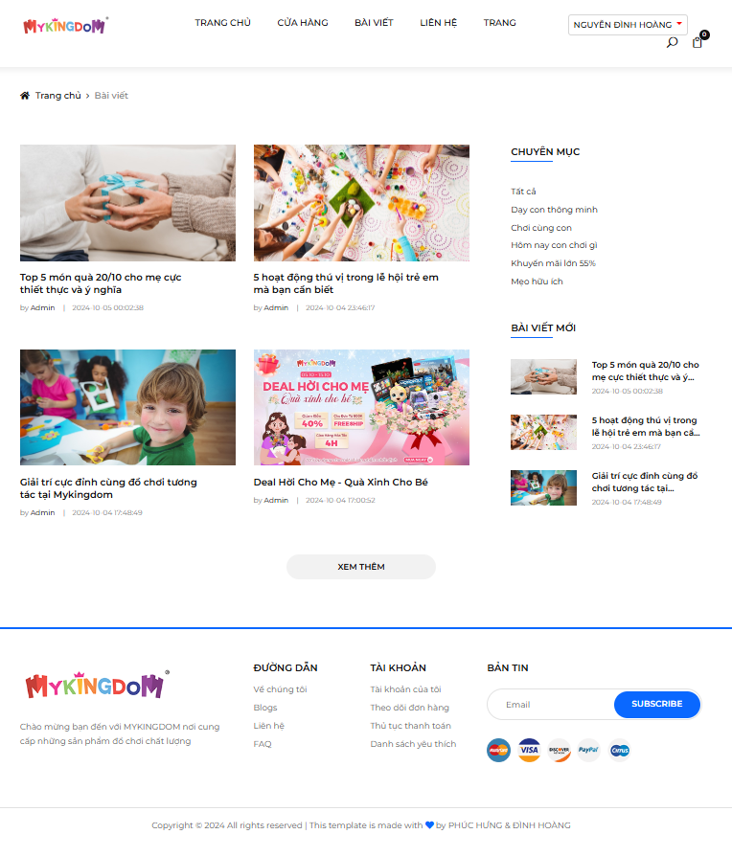

1. **Trang chi tiết sản phẩm.**

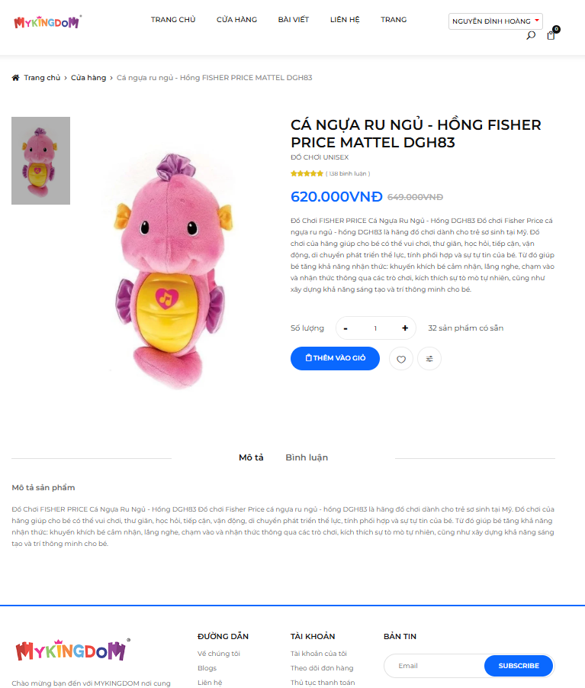

1. **Trang giỏ hàng và cho phép đặt hàng online.**

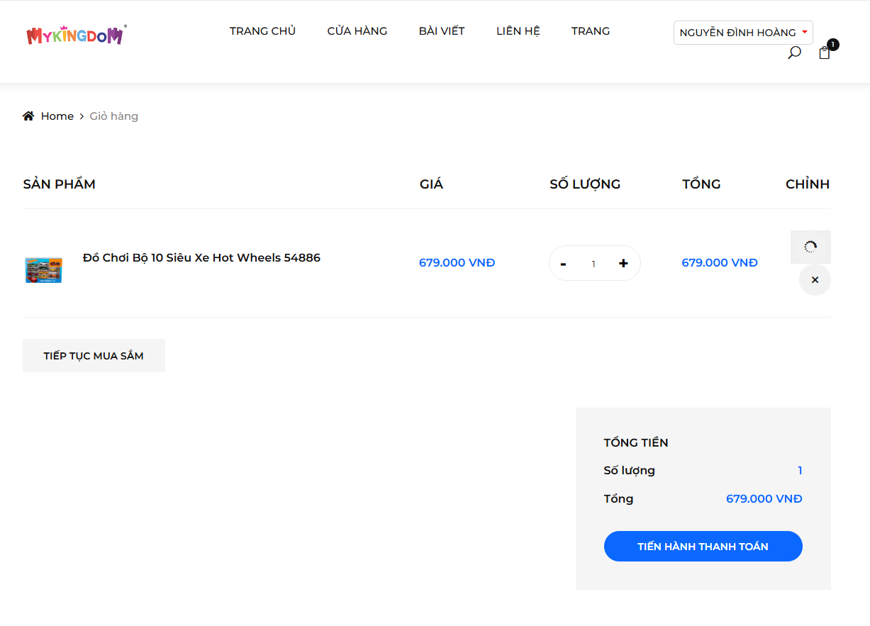

1. **Tích hợp tính năng thanh toán trực tuyến.**
2. **Phải đăng nhập mới được sử dụng các tính năng quan trọng.**

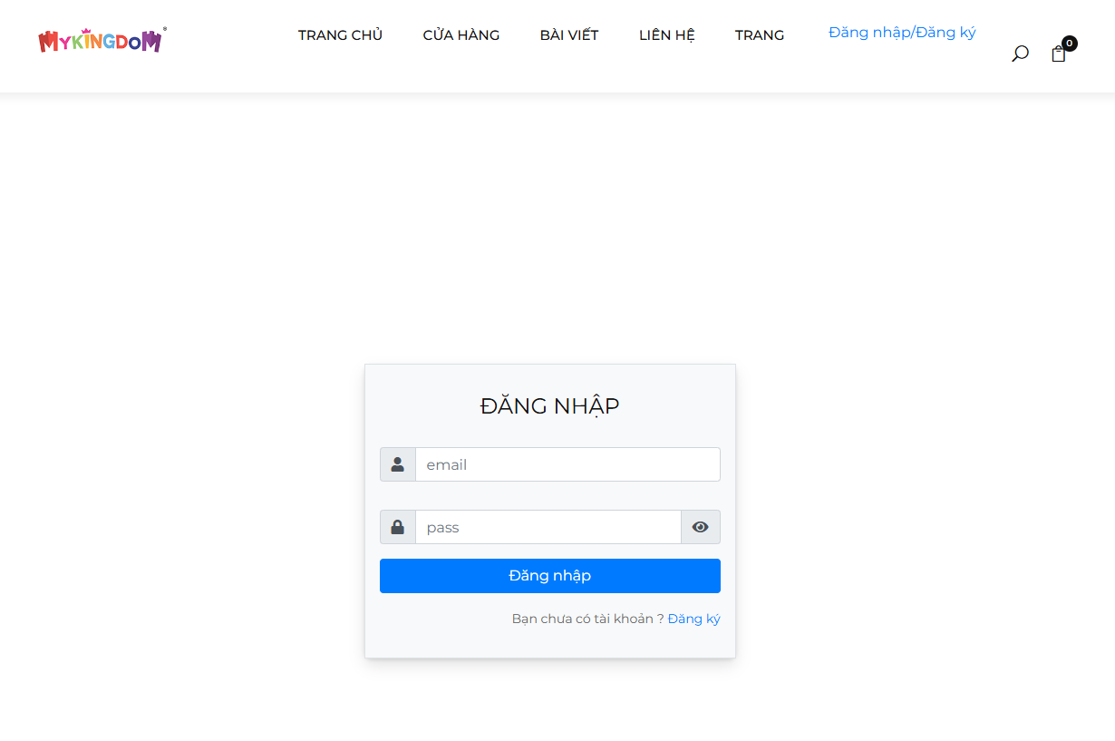

1. **Trang post sản phẩm, post bài viết,…**

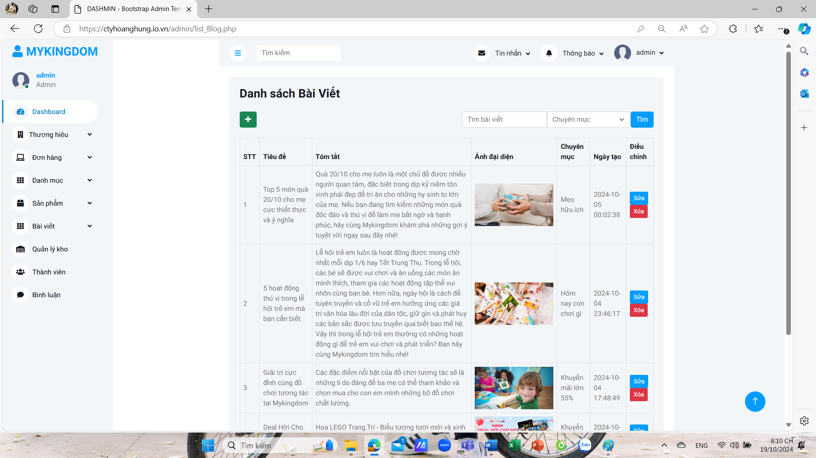

1. **Trang xử lý đơn hàng.**

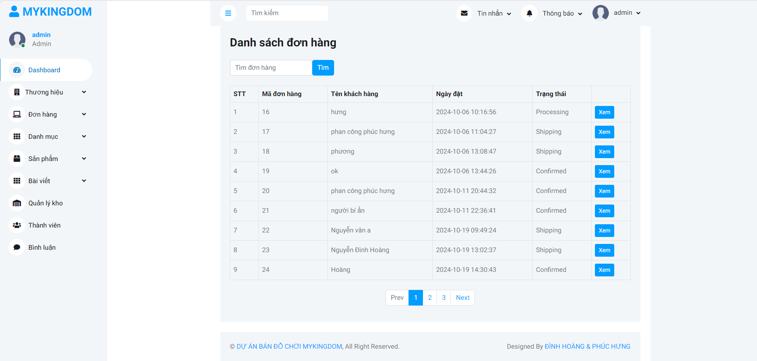

1. **Trang thống kê đơn hàng.**

### **CHƯƠNG 3: KẾT LUẬN – HƯỚNG PHÁT TRIỀN**

### **3.1 Kết luận:**

Trong quá trình tìm hiểu, phân tích và thực hiện đề tài nhóm đã phát huy được các khả năng làm việc nhóm và thế mạnh của các thành viên trong nhóm. Hiều thêm về ngôn ngữ PHP và tích lũy được nhiều kiến thức thực tế về mảng lập trình trong quá trình xây dựng và phát triền trang web. Trong quá trình phân tích và thiết kế website chúng em đã cố gắng thực hiện các chức năng sau:

- Thử nghiệm trên môi trường web

- Xây dựng giao diện quản lý và giao diện người dùng hoàn thiện

- Website đã xây dựng các chức năng để quản lý tài khoản của user, bao gồm các hoạt động thêm vào giỏ hàng, thanh toán, thay đổi thông tin cá nhân, đổi mật khẩu, xem lịch sử đơn hàng của cá nhân, xem các khóa học mình đã mua và các bài học của khóa học đó.

Tuy nhiên, vẫn còn tồn tại những vấn đề nhỏ, những thiếu sót, chúng em mong nhận được sự góp ý của thầy để có thể hoàn thiện website một cách đầy đủ và góp phần hoàn thiện bản thân hơn.

### **3.2 Hướng phát triển:**

Để website có thể hoạt động hiệu quả hơn cần bổ sung thêm các chức năng, các bước thao tác cần được thực hiện chặt chẽ hơn, ngăn chặn sự tấn công của hacker và nên có bảo mật xác thực kĩ càng hơn:

- Gửi email thông báo xác nhận đến khách hàng.

- Chat online hỗ trợ khách hàng.

- Chức năng thảo luận dưới mỗi khóa học

- User có thể đóng góp ý kiến, đăng bài viết.